Ricardo sorin alamajn

Investigación sobre Componentes y Funcionamiento de la Computadora

[Subtítulo del documento]

Materiales para la fabricación del procesador:

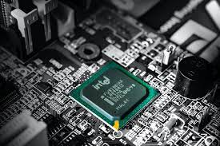Los procesadores de ordenador, también llamados CPUs, son principalmente fabricados con silicio, un semiconductor que permite el flujo o bloqueo de corriente eléctrica dependiendo de la cantidad de impurezas añadidas. Además del silicio, se emplean otros materiales como el óxido de silicio, metales, polisilicio y dieléctricos para crear transistores y conexiones dentro del chip.

1. Busca en la web información sobre el grafeno, las investigaciones que han realizado los ganadores del Nobel en 2010 ¿tienes alguna idea interesante que soluciona el problema de la limitación del silicio?

Resumen:

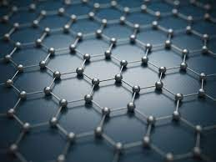

Desde su descubrimiento en 2004, el grafeno, un material bidimensional compuesto por átomos de carbono, ha sido objeto de una extensa investigación. Este material ha demostrado poseer propiedades únicas, como alta conductividad eléctrica y resistencia, lo que sugiere una amplia gama de aplicaciones. Estas aplicaciones van desde la electrónica de alta velocidad y las pantallas flexibles hasta el almacenamiento de energía y la filtración de agua. Una de las perspectivas más emocionantes es su potencial para superar las limitaciones del silicio en la electrónica, lo que podría impulsar avances significativos en la tecnología. Sin embargo, es necesario continuar investigando para abordar los desafíos técnicos antes de que estas aplicaciones estén ampliamente disponibles.

Opinión:

El grafeno, con sus propiedades excepcionales y su constante avance en investigación, promete ser la nueva alternativa, pero esto no se sabe cómo se desarrollará hasta que llega el momento en el que los usuarios podamos disponer de dicha tecnología.

1. Investiga en la web el sistema de refrigeración líquida y la refrigeración Peltier. Explica su funcionamiento.

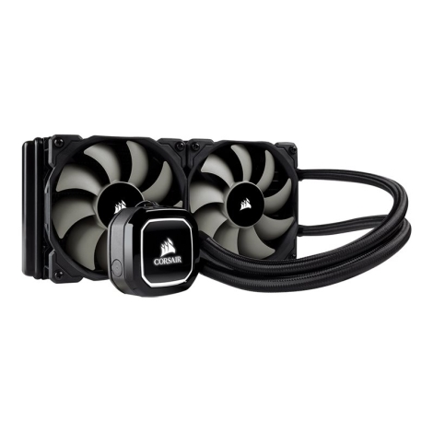

La refrigeración líquida y la refrigeración Peltier son dos métodos diferentes para enfriar componentes electrónicos. La refrigeración líquida utiliza agua o una mezcla de agua y glicol para enfriar los componentes, mientras que la refrigeración Peltier se basa en dispositivos termoeléctricos llamados células Peltier. En la refrigeración líquida, el líquido refrigerante circula a través de bloques de agua en contacto directo con los componentes, recogiendo el calor y luego se dirige a un radiador donde se disipa el calor antes de volver a los bloques de agua. Por otro lado, en la refrigeración Peltier, cuando se aplica corriente eléctrica a través de una célula Peltier, se crea un gradiente de temperatura: un lado se enfría y el otro se calienta. El lado frío se coloca en contacto con el componente que se desea enfriar, mientras que el lado caliente se disipa en el aire. En ambos casos, el objetivo es mantener las temperaturas de los componentes electrónicos bajo control.

1. 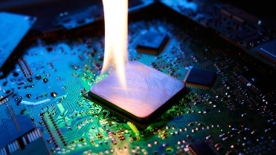Investiga sobre el OVERCLOKING. Explica en que

consiste.

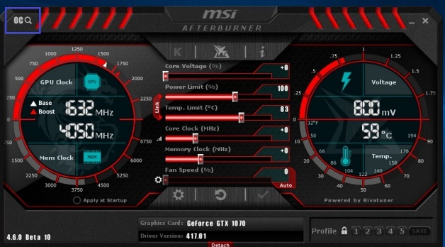El overclocking es una técnica que se utiliza para mejorar el rendimiento de un componente de hardware, como una CPU o GPU, aumentando su velocidad de funcionamiento más allá de las especificaciones de fábrica. Esto se logra mediante la modificación de la frecuencia de reloj y las tensiones del componente. Aunque el overclocking puede tener beneficios, también conlleva riesgos, como el aumento de la temperatura y el consumo de energía, que pueden afectar la estabilidad y la vida útil del hardware. Es importante tener conocimientos y herramientas específicas para realizar esta práctica de manera responsable. Si se desea obtener imágenes relacionadas con el overclocking, se pueden buscar en línea a través de sitios web de imágenes o motores de búsqueda.

1. 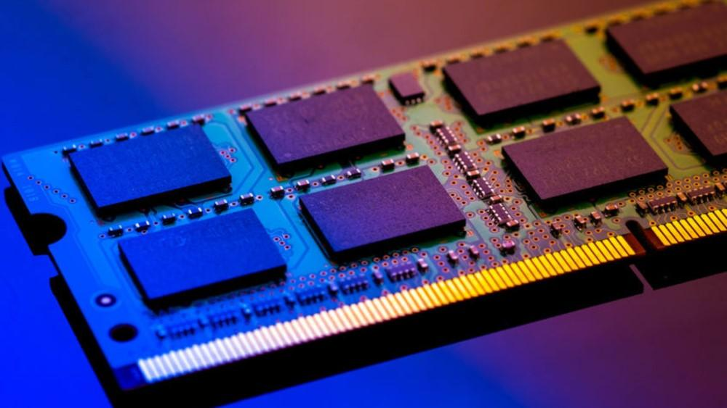¿Cuál es la diferencia entre SRAM y DRAM? Indicar un uso típico de cada una, y justificarlo.

La distinción principal entre SRAM (Memoria de Acceso Aleatorio Estático) y DRAM (Memoria de Acceso Aleatorio Dinámico) radica en su forma de almacenar y acceder a los datos. La SRAM es más veloz debido a su diseño de almacenamiento estático, lo que permite un acceso instantáneo a los datos. Por otro lado, la DRAM almacena datos en condensadores que deben actualizarse constantemente, lo que la hace más lenta y requiere más tiempo para acceder a la información. La SRAM es adecuada para aplicaciones que requieren una respuesta inmediata, como la memoria caché de nivel 1 y nivel 2 de una CPU. En cambio, la DRAM se utiliza como memoria principal en computadoras, gracias a su mayor capacidad y eficiencia energética. La elección entre SRAM y DRAM depende de las necesidades específicas de rendimiento y capacidad de un sistema. La SRAM es ideal para almacenar datos y código que se acceden con frecuencia, mientras que la DRAM es adecuada para almacenar grandes cantidades de datos que no necesitan un acceso ultrarrápido.

1. La memoria virtual o swap es un mecanismo que incorporan las computadoras modernas para permitir a los programas utilizar espacio en el disco rígido como si se tratara de memoria RAM. Indicar una ventaja y una desventaja de la utilización de este mecanismo.

Ventaja:

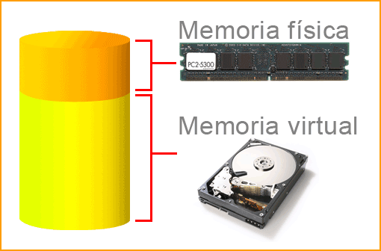La memoria virtual es una herramienta que permite a las computadoras ejecutar programas que requieren más memoria de la que está disponible físicamente en la RAM. Esta herramienta es especialmente útil para manejar aplicaciones o cargas de trabajo intensivas que podrían llevar a un agotamiento de la memoria física y al rendimiento lento o incluso a bloqueos del sistema. La memoria virtual proporciona una extensión de la capacidad de la RAM, lo que permite que las aplicaciones continúen funcionando sin problemas. Por lo tanto, la principal ventaja de la memoria virtual es el aumento de la capacidad de memoria que ofrece a las computadoras.

Inconveniente:

Un rendimiento más lento: El principal inconveniente de la memoria virtual radica en que, a pesar de proporcionar una mayor capacidad de memoria, el acceso a la memoria virtual en el disco duro es considerablemente más lento que el acceso a la memoria RAM física. Cuando se utilizan aplicaciones que dependen en gran medida de la memoria virtual, el rendimiento general del sistema puede verse afectado negativamente debido a la latencia en el acceso a los datos en el disco. Esto puede resultar en una disminución de la velocidad y en tiempos de respuesta más prolongados.

1. Aparte del caché de la memoria RAM ¿qué otros cachés existen? Dar dos ejemplos
   1. Caché de disco: El caché de disco es una capa de almacenamiento intermedia que se encuentra entre la memoria RAM y el disco duro o dispositivo de almacenamiento. Su función principal es almacenar temporalmente datos frecuentemente accedidos desde el disco. Esto permite acelerar el acceso a archivos y programas que se utilizan con regularidad, ya que los datos se leen más rápido desde el caché de disco que desde el disco duro. Los cachés de disco suelen ser parte de la controladora del disco o se implementan a nivel de sistema operativo.
   2. Caché del navegador web: Los navegadores web utilizan cachés para almacenar temporalmente datos, como imágenes, archivos CSS y JavaScript, descargados de sitios web visitados. Estos cachés permiten acelerar la carga de páginas web al almacenar localmente elementos que no han cambiado desde la última visita al sitio. Como resultado, cuando se vuelve a visitar un sitio web, el navegador no necesita volver a descargar todos los elementos, lo que reduce el tiempo de carga. Los usuarios pueden borrar la caché del navegador para liberar espacio de almacenamiento o resolver problemas de visualización, pero esto aumentará el tiempo de carga de las páginas web en la próxima visita, ya que se descargará todo de nuevo.

Conclusión:

Me a parecido bastante interesante esta práctica ya que ha habido conceptos que ya me sabia de antes mano, pero otros que no, en resumen, me ha parecido una practica bastante amena y entretenida pero que hubiese preferido que fuese mas enfocada a elementos mas conocidos a nivel usuario básico para asi poder empezar a ampliar los conocimientos de forma más gradual.